Zyxel Networks wprowadza rozliczenia Pay as You Go w Circle
Nowa opcja rozliczeń PAYG zapewnia proste, skalowalne zarządzanie subskrypcjami dla użytkowników platformy chmurowej Nebula.

Zyxel Networks, lider w dostarczaniu bezpiecznych i opartych na sztucznej inteligencji rozwiązań sieciowych w chmurze, ogłosił uruchomienie nowej opcji płatności online Pay as You Go (PAYG) na swojej platformie zarządzania subskrypcjami - Circle. Zaprojektowany, aby sprostać zmieniającym się potrzebom dostawców usług zarządzanych (MSP) i małych i średnich firm (SMB) korzystających z platformy zarządzania w chmurze Nebula, nowy model rozliczeń zapewnia elastyczność i skalowalność w sposobie zarządzania i rozwijania działalności partnerów wraz z Zyxel Networks.
Płać tylko za to, czego używasz, z elastycznymi planami do wyboru
Zyxel Networks Circle to scentralizowana, zorientowana na partnerów platforma, która upraszcza i usprawnia zakup, odnawianie i zarządzanie licencjami. Dla MSP zarządzających złożonymi środowiskami o zmiennych wymaganiach oraz wieloma SMB o napiętych budżetach i zmiennym obciążeniu pracą, nowa opcja PAYG zapewnia miesięczny model rozliczeń oparty na zużyciu. Odzwierciedla on rzeczywiste zużycie w organizacji. Niezależnie od tego, czy zarządzają jedną lokalizacją, czy setkami, partnerzy są obciążani tylko za to, co wykorzystali, bez ukrytych opłat, dopłat lub minimalnych zobowiązań. Szczegółowy raport użytkowania jest generowany co miesiąc. Zapewnia partnerom pełną przejrzystość kosztów licencjonowania.

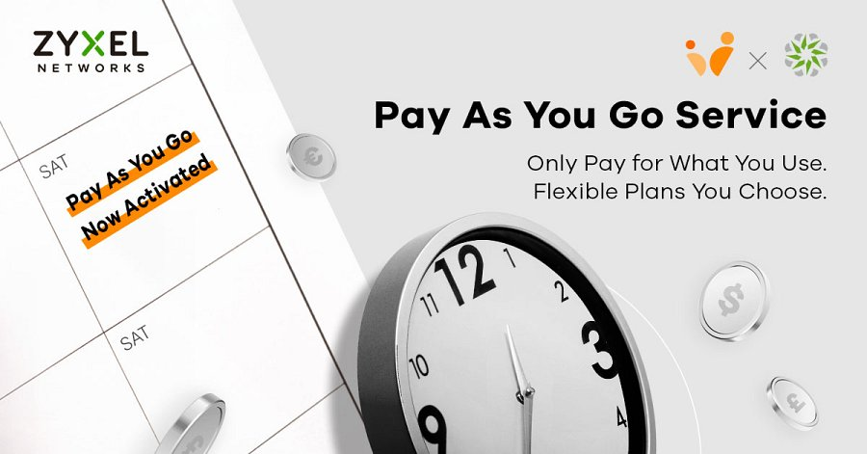
Pełna kontrola
Włączenie PAYG wymaga zaledwie kilku kliknięć w interfejsie Circle, dzięki czemu proces jest płynny. Nie ma potrzeby wysyłania zgłoszeń do pomocy technicznej ani kontaktowania się z zespołami ds. obsługi klienta. W przypadku partnerów zarządzających wieloma organizacjami lub jednostkami biznesowymi PAYG może być selektywnie stosowane dla poszczególnych organizacji, z opcją aktywacji lub zatrzymania w dowolnym momencie. Urządzenia sieciowe mogą być elastycznie przenoszone między organizacjami, oferując jeszcze większą kontrolę operacyjną.
Korzyści są natychmiastowe. Mniejsi partnerzy mogą ubiegać się o nowe projekty bez konieczności angażowania kapitału z góry. A także odzyskać cenny czas, odchodząc od ręcznie przetwarzanych corocznych odnowień.
Kompleksowe opcje płatności
Dla MSP i SMB PAYG umożliwia płynniejsze przejście od CapEx do OpEx, poprawia przepływy pieniężne i wspiera skalowalne oferty sieci jako usługi (NaaS). Wszystko jest oparte o zarządzany w chmurze ekosystem Nebula firmy Zyxel Networks.
Circle oferuje teraz najbardziej wszechstronne opcje płatności w branży, w tym elastyczną opcję PAYG i opcje automatycznego odnawiania (rozliczenia miesięczne i roczne). Obejmuje to obsługę zarówno transakcji online, jak i offline – powiedział Norbert Ogłoziński, Country Sales Manager, Zyxel Networks Polska. - Wprowadzamy nowy model PAYG w bezpośredniej odpowiedzi na opinie partnerów i sprawiliśmy, że zarządzanie licencjami jest tak proste, elastyczne i skalowalne jak nasza technologia. Chodzi o usunięcie barier wejścia i zapewnienie naszym partnerom narzędzi i opcji płatności, których potrzebują, aby rozwijać się na własnych warunkach.
Opcja PAYG jest dostępna na całym świecie za pośrednictwem platformy Circle dla urządzeń zarządzanych w chmurze Nebula. Więcej informacji można znaleźć na stronie https://community.zyxel.com/en/discussion/29606.

